LISTE DES FOURNITURES SCOLAIRES
RENTREE SCOLAIRE 2022-2023

1ère ANNÉE CAP AEPE

Les élèves doivent avoir l‘ensemble du matériel dès la première semaine de la rentrée.

ENSEIGNEMENT PROFESSIONNEL
1 classeur archive (à levier) + Intercalaires couleurs (1 jeu de 6)
1 chemise 3 rabats carton rigide grande capacité couleur Rouge
1 paquet de feuilles grand classeur simple gros carreaux
1 paquets de feuilles doubles grand classeur gros carreaux
3 paquets de 100 pochettes plastiques perforées
2 porte-vues (minimum 180 vues) avec pochette personnalisable
1 Clé USB 5 GO à usage exclusivement scolaire
Crayons de couleur, stylos, crayons à papier, taille crayon avec réservoir, feutres, gomme, surligneurs de couleurs différentes
1 paire de ciseaux à bouts ronds
1 règle de 30cm
1 compas avec crayon
2 tubes de colle en bâtonnet
1 pochette Canson blanche format A3 180g/m²
1 pochette Canson couleurs vives format A4 160g/m²
1 pochette papier calque
1 livre pour enfant

Pour les 2 années
Pochette élève CAP AEPE Préparation aux épreuves EP1 EP2 EP3 Sandrine Bornerie , Cécile Brachet Edition DELAGRAVE année 2022 ISBN 978-2-206-10654-0

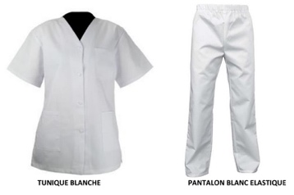
Tenues professionnelles :

- SOIN
- 1 tunique manche courte blanche
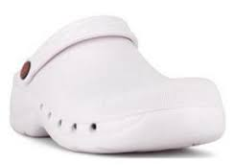
- Pantalon blanc
- 1 paire de sabots antidérapants
- 1 boite de gants à UU

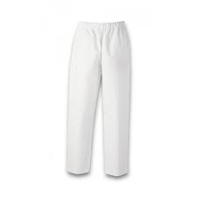
- Techniques de collation
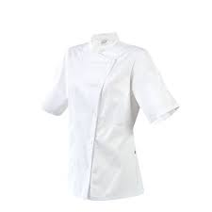
- 1 blouse blanche
- 1pantalon blanc

- Entretien des locaux

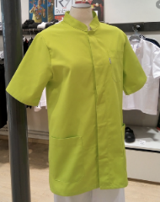
- 1 blouse vert anis
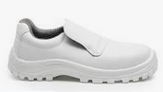
- 1 paire de Chaussure de sécurité anti-dérapante

MATIERES | MATERIELS | OUVRAGE
• Une trousse garnie :
Stylos de couleurs différentes ; Crayon noir HB (peu importe le chiffre) ;
Gomme ; Colle ; Ciseaux ; Règle ; Quatre surligneurs de couleurs différentes ; Une pochette de crayon de couleurs ; Correcteur
ANGLAIS : | - 1 cahier 24x32 de 96 pages  (Couverture au choix) | Carnet de Réussite Anglais  Nuart : 1812744  ISBN : 978-2-216-16180-5 (environ 7€)
PSE | -1 classeur souple A4 dos 4cm  -1 classeur à archive  -1 jeu d’intercalaires de couleurs  -1 lot de pochettes transparentes  -Feuilles simples grands carreaux  -Surligneurs  Le matériel peut être utilisé sur les deux ans si celui-ci n’est pas détérioré. | Les nouveaux cahiers  Prévention Santé Environnement CAP (PSE)  Edition FOUCHER  Nuart: 1536215  ISBN: 978-2-216-16472-1  Manuel valable sur les deux ans !
MATHS  SCIENCES PHYSIQUES | 1 classeur / des transparents / des feuilles  1 calculatrice scientifique « COLLEGE »  Petit matériel de dessin
FRANÇAIS HISTOIRE  GEOGRAPHIE  EMC | Une trousse garnie - Une pochette de crayon de couleurs  Un cahier 24x32 de 90 pages (français, histoire-géographie-EMC)  Un porte-vues de 60 vues (Co-intervention)  Feuilles simples A4 ET Feuilles doubles A4  Le matériel peut être utilisé sur les deux ans si celui-ci n’est pas détérioré.
ARTS  APPLIQUES | 1 Pochette de feuilles de dessin de format A3 (42 X 29.7)  Un porte vues ou un cahier classeur muni de pochettes transparentes  Une pochette de crayons de couleurs (Tropicolor) - 2 Crayons à papier (HB et 2B)  Une gomme blanche – Ciseaux – Colle - Une clé USB 8 Go
CHEF D’ŒUVRE | Porte-vues de 80 vues  1 paquet de feuilles mobiles simples
DISPOSITIF ULIS  (Elève notifié) | 1 porte-vues 80 vues  1 chemise à élastique

